МУНДАРИҶА
Ба тасвиб расонидани дархостҳо барои бақайдгирии истифодабарандагон/ташкилотҳо…………….1

Батасвибрасонии лоиҳаи эълон……………………………………………………………………………………………………3
Батасвибрасонии суратҷаласаи натиҷаҳо/ маълумот оиди иҷозати қаблӣ………………………………….5
Батасвибрасонии бекор кардани харид……………………………………………………………………………………………8
Баррасии шикоятҳо……………………………………………………………………………………………………………………………….9
Анҷом додани расмиёти баррасии шикоятҳо……………………………………………………………………………………10

Ба тасвиб расонидани дархостҳо барои бақайдгирии истифодабарандагон/ташкилотҳо
Барои ба тасвиб расонидани дархостҳо барои бақайдгирии иштирокчиён ва ташкилотҳо, истифодабаранда бояд дар нақши «Тасдиқкунандаи дархостҳо барои бақайдгирӣ» («Утверждающий заявки на регистрацию».) ваколатдор гардад.
Пас аз он ба бахши «Утоқи АХД» - «Дархостҳо барои бақайдгирии иштирокчиён/ташкилотҳо» гузаштан лозим аст.
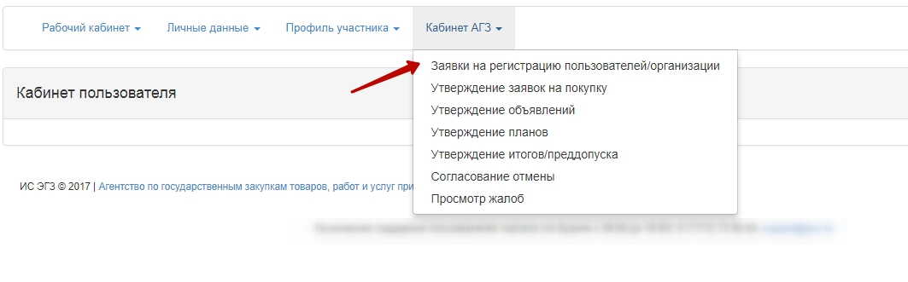
Дар шакли баррасии дархостҳо барои бақайдгирӣ, барои ба тасвиб расонидани дархост оиди бақайдгирии истифодабаранда, аз фавқистиноди «Дархостҳо барои бақайдгирии иштирокчиён» ва истинод ба рақами дархост гузаштан зарур аст.
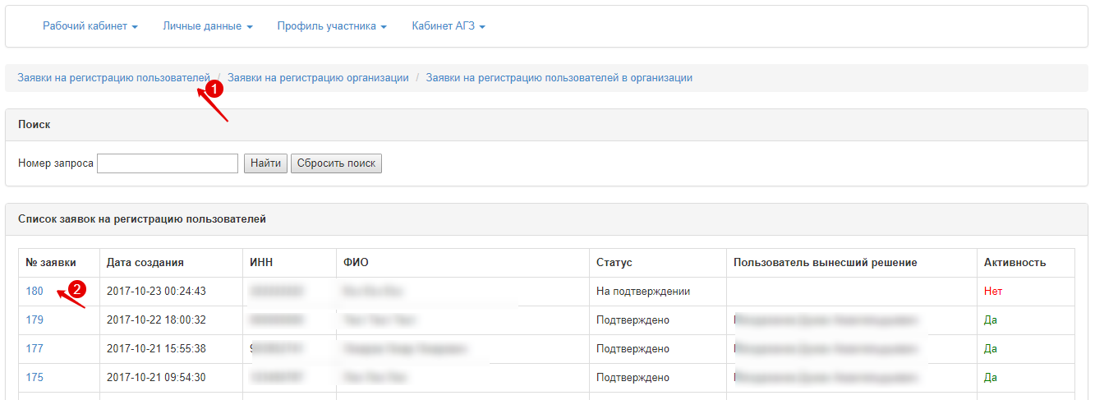
ЭЗОҲ: Батасвибрасонӣ танҳо барои дархостҳо бо мақоми «Дар раванди тасдиқкунӣ» дастрас мебошад.
Дар шакли баррасии дархости истифодабаранда интихоб намудани қарор зарур аст.
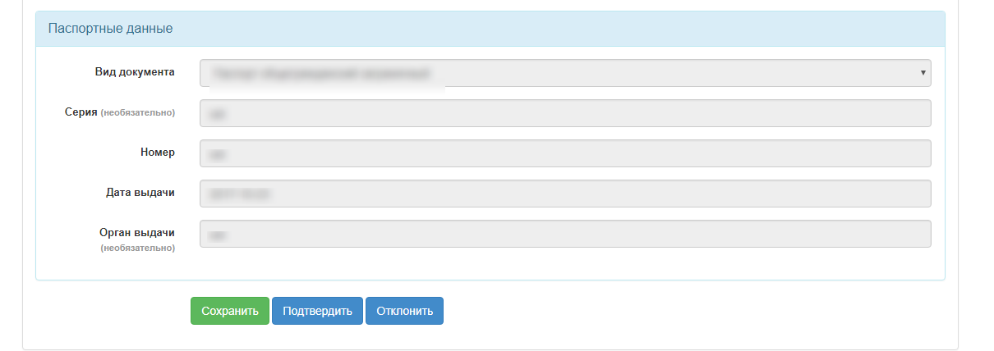
Дар сурати қабули қарор оиди рад кардани дархост, сабабҳои чунин қарор бояд нишон дода шаванд.
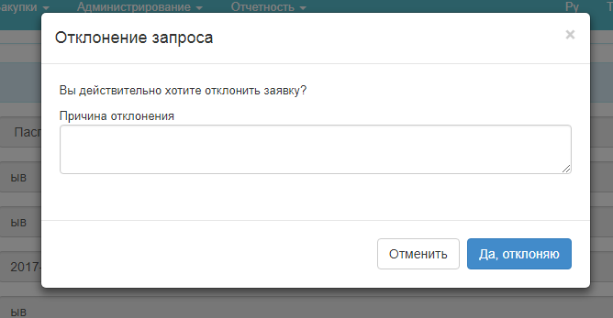
Барои ба тасвиб расонидани дархост оиди бақайдгирии ташкилот, аз фавқистиноди «Дархостҳо барои бақайдгирии ташкилотҳо» ва истинод ба рақами дархост гузаштан зарур аст. 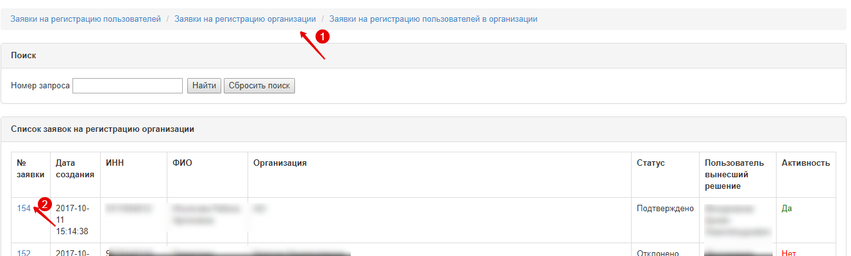
ЭЗОҲ: Батасвибрасонӣ танҳо барои дархостҳо бо мақоми «Дар раванди тасдиқкунӣ» дастрас мебошад.

Дар шакли баррасии дархости истифодабаранда интихоб намудани қарор зарур аст.
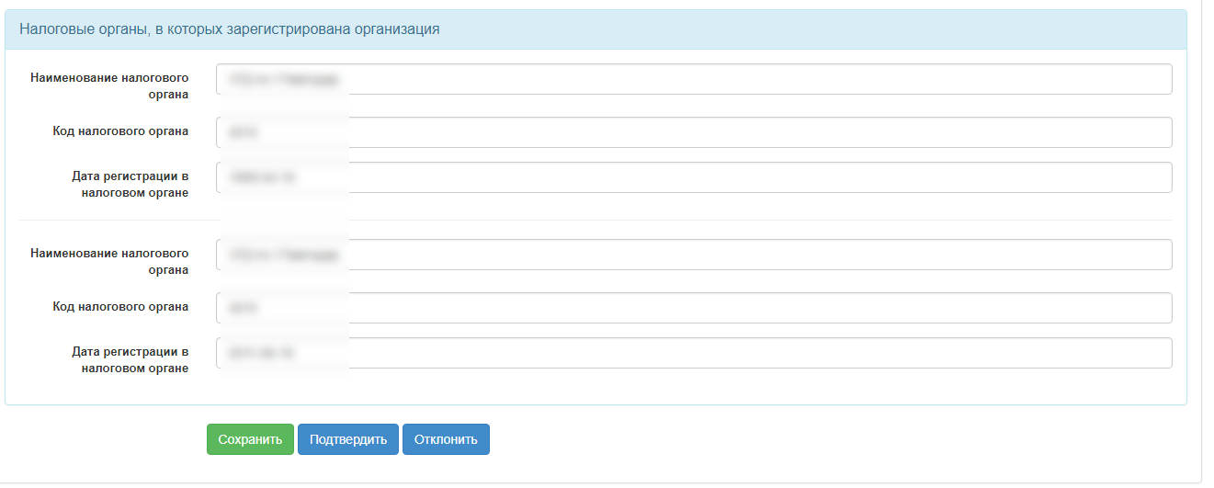
Дар сурати қабули қарор оиди рад кардани дархост, сабабҳои чунин қарор бояд нишон дода шаванд.
ДИҚҚАТ! Ба истифодабаранда дар нақши «Тасдиқунандаи дархостҳо барои бақайдгирӣ» таҳрири дархостҳо дар мақоми «Дар раванди тасдиқкунӣ» дастрас мебошад.

Батасвибрасонии лоиҳаи эълон
Барои батасвибрасонии лоиҳаҳои эълонҳо истифодабаранда бояд дар нақши «Тасдиқкунандаи эълонҳо» ваколатдор гардад.
Пас аз он ба бахши «Утоқи АХД» - «Тасдиқи эълонҳо» гузаштан зарур аст.
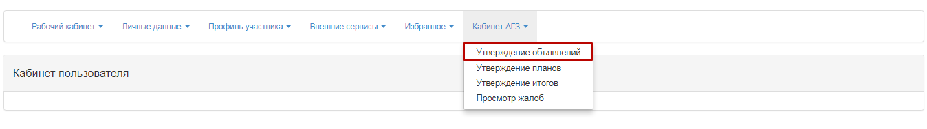
Дар бахши «Амалиёт» дар рӯйхати эълонҳо барои батасвибрасонӣ аз функсияи «Дида баромадан» истифода намудан лозим аст.
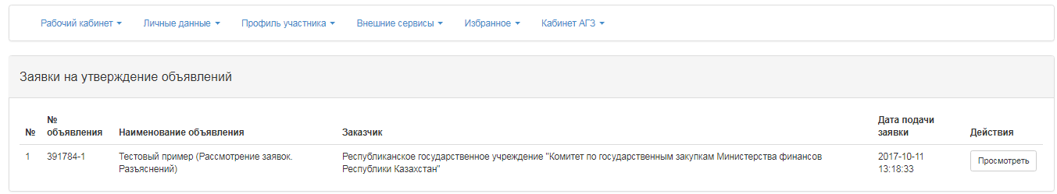
Пас аз пахш намудани тугмаи «Дида баромадан», шакли «Дида баромадани дархост барои тасдиқи эълонҳо» кушода мешавад.
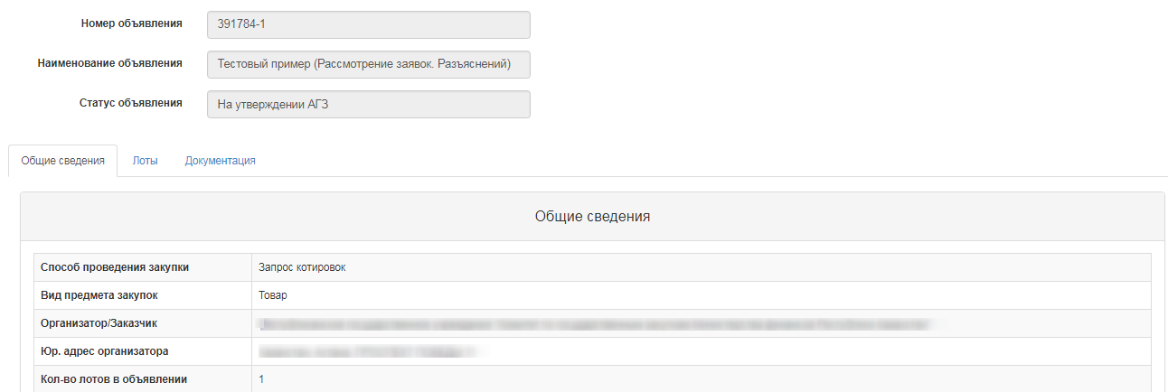
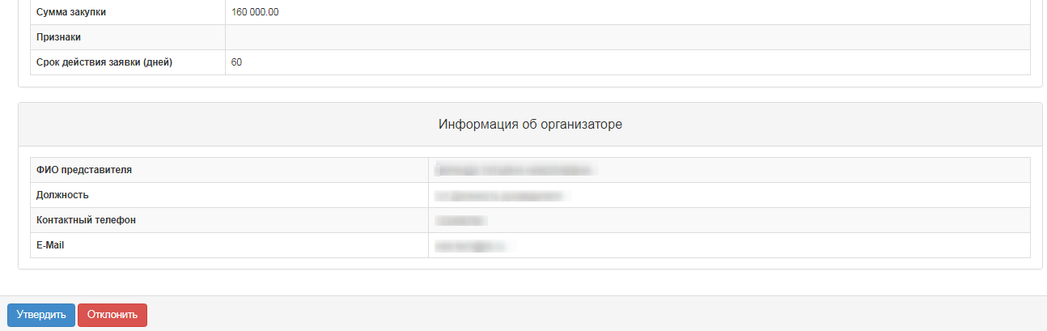
Дар сурати интихоб намудани функсияи «Рад кардан», система ворид намудани сабабҳои рад кардани лоиҳаи эълонро талаб мекунад.
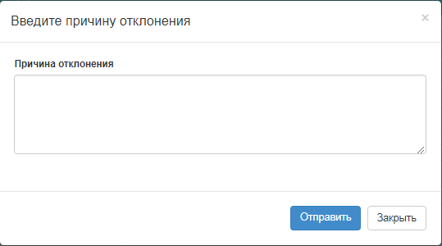
Дар сурате ки батасвибрасонии харид рад карда шавад, дар ин маврид ба он мақоми «АХД рад кард» дода мешавад, бо имкони таҳрири минбаъдаи он аз ҷониби котиби эълонҳо.
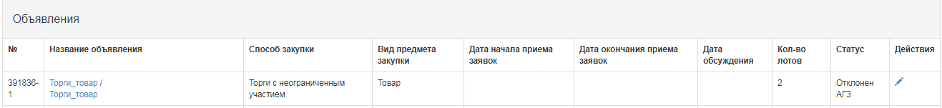
Дар сурати интихоби функсияи «Тасдиқ шавад», дар утоқи Ташкилотчӣ ба харид мақоми «Аз ҷониби АХД тасдиқ шудааст» дода мешавад.
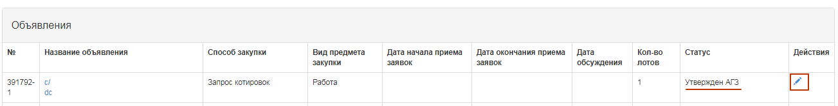

Ба тасвиб расонидани суратҷаласаи натиҷаҳо/маълумотҳо оиди иҷозати қаблӣ
Барои батасвибрасонии лоиҳаҳои эълонҳо истифодабаранда бояд бо нақши «Тасдиқкунандаи суратҷаласаҳо» ваколатдор гардад.
Пас аз он ба бахши «Утоқи АХД» - «Тасдиқи натиҷаҳо/иҷозати қаблӣ» гузаштан зарур аст. 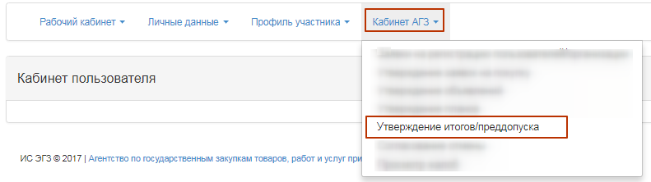
Дар бахши «Амалиёт» дар рӯйхати суратҷаласаҳо барои батасвибрасонӣ, аз функсияи «Дида баромадан» истифода намудан лозим аст. 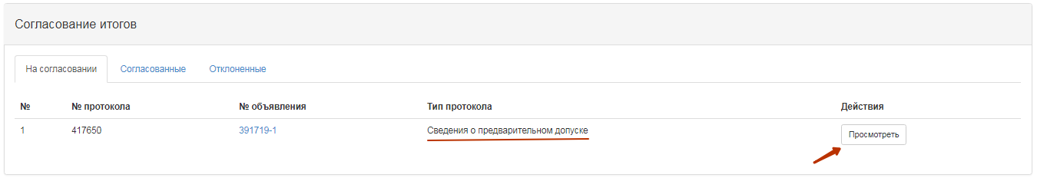

Пас аз пахш намудани тугмаи «Дида баромадан» шакли батасвибрасонӣ кушода мешавад.
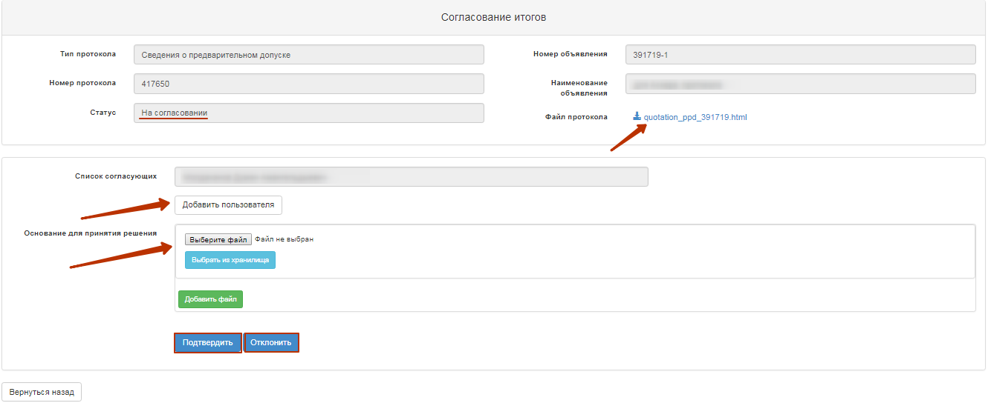
Ҳангоми батасвибрасонии сураҷаласаи натиҷаҳо дар шакли баррасӣ, ба корманд дар нақши «Тасдиқкунандаи суратҷаласаҳо» истиноди дида баромадани суратҷаласаи натиҷаҳо ё маълумотҳо оиди иҷозати қаблӣ дастрас мебошад. Дар шакли батасвибрасонӣ тасдиқкунанда бояд маълумотҳои заруриро оиди батасвибрасонандагон аз ҷониби АХД ворид намояд.
Эзоҳ: Дар тарзи хариди «Дархости нархнома», шумораи батасвибрасонандагон ҳадди ақал 2 истифодабаранда
Дар усули хариди «Харид бо иштироки маҳдуд», «Харид бо иштироки номаҳдуд», «Аз як манбаъ» теъдоди ҳадди ақали батасвибрасонандагон - 1 истифодабаранда.
Эзоҳ. Замима кардани файли «Асос барои қабули қарор», новобаста аз қарори қабулнамудаи он, ҳангоми батасвибрасонии суратҷаласа зарур мебошад.
Дар сурати интихоб намудани функсияи «Тасдиқ намудан», ба суратҷаласа дар утоқи Ташкилотчӣ мақоми «Ба тасвиб расид» дода мешавад. Пас аз он ки суратҷаласа ба тасвиб расид, интишор намудани суратҷаласа аз ҷониби котиб имконпазир мегардад.
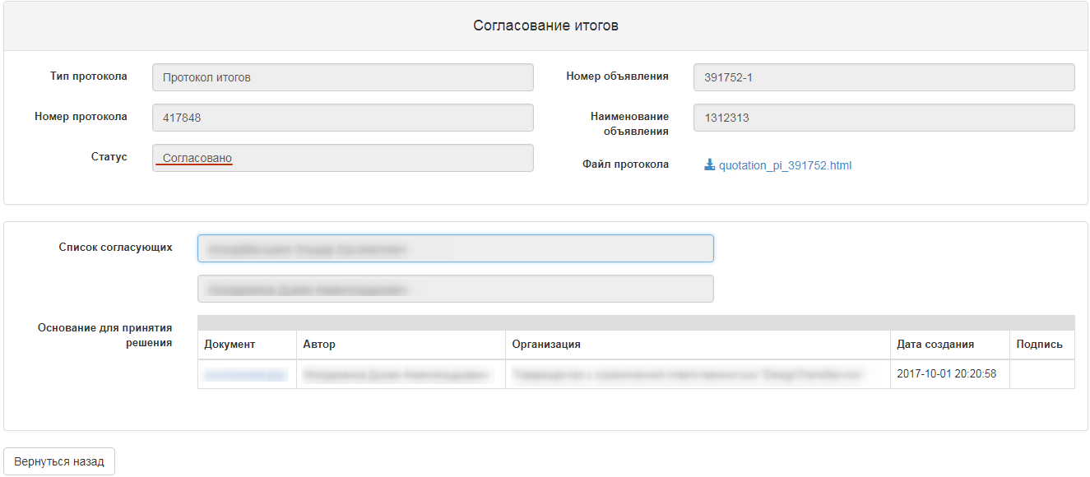
Дар сурати интихоб намудани функсияи «Рад кардан», система ворид намудани сабабҳои рад кардани суратҷаласаро талаб мекунад.
Дар сурате ки батасвибрасонии суратҷаласа рад карда шавад, дар ин маврид ба он мақоми «Рад карда шуд» дода мешавад. Агар суратҷаласа мақоми «Рад карда шуд»-ро доро бошад, ба Котиб танҳо бекор кардани харид дастрас мебошад.
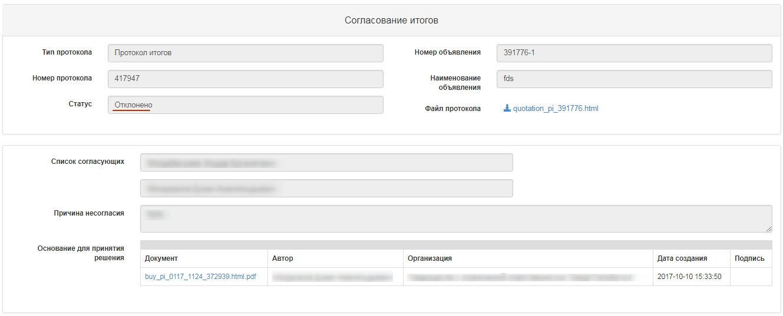

Батасвибрасонии қарор оиди бекор кардани харид
Барои батасвибрасонии қарор оиди бекор кардани харид истифодабаранда бояд бо нақши «Тасдиқкунандаи бекор кардан» ваколатдор гардад.
Пас аз он ба бахши «Утоқи АХД» - «Батасвибрасонии бекор кардан» гузаштан зарур аст.
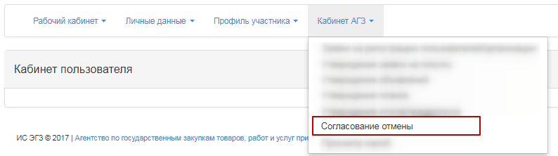
Дар бахши «Амалиёт» дар рӯйхати эълонҳо оиди бекор кардани батасвибрасонӣ, аз функсияи «Дида баромадан» истифода намудан лозим аст.

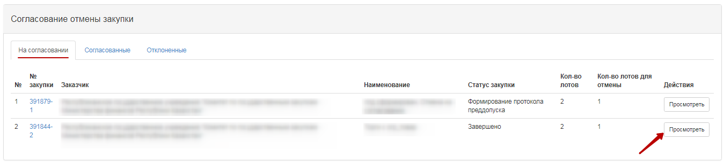
Пас аз пахш намудани тугмаи «Дида баромадан» шакли «Батасвибрасонии бекор кардани харид» кушода мешавад.
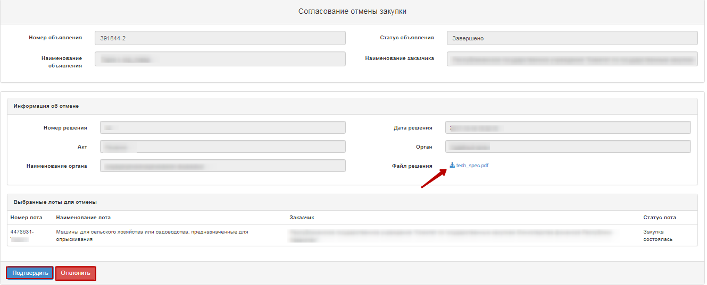
Ҳангоми тасдиқ намудани қарор оиди бекор кардан, система тасдиқи анҷом додани амалро талаб менамояд.
Пас аз ин эълон ба замимаи «Батасвибрасидаҳо» мегузарад.
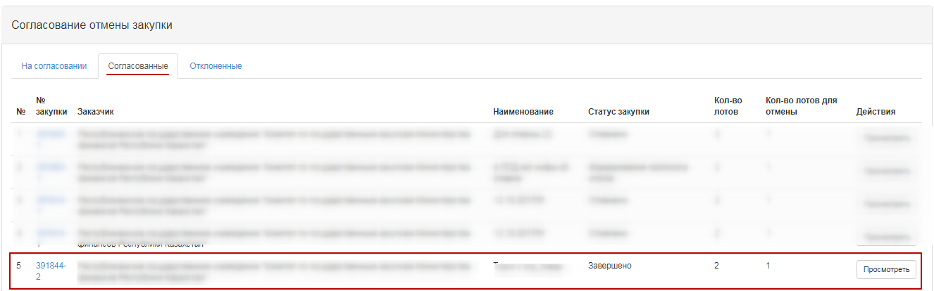
Ҳангоми пахш намудани тугмаи «Рад кардан» ва тасдиқ намудани амал, эълон ба замимаи «Радшудаҳо» мегузарад.
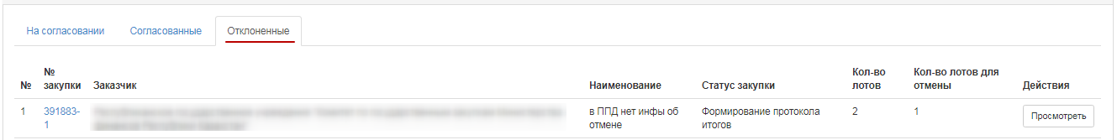

Баррасии шикоятҳо
Барои баррасии шикоятҳо аз ҷониби молрасонҳо бобати анҷоми харид, истифодабаранда бояд бо нақши «Тасдиқкунандаи шикоятҳо» ваколатдор гардад. Пас аз он ба бахши «Утоқи АХД» - «Баррасии шикоятҳо» гузаштан зарур аст. 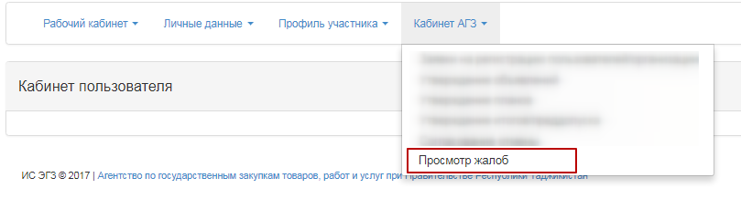
Дар бахши «Амалиёт» дар рӯйхати эълонҳо оиди бекор кардани батасвибрасонӣ аз функсияи «Дида баромадан» истифода намудан лозим аст.
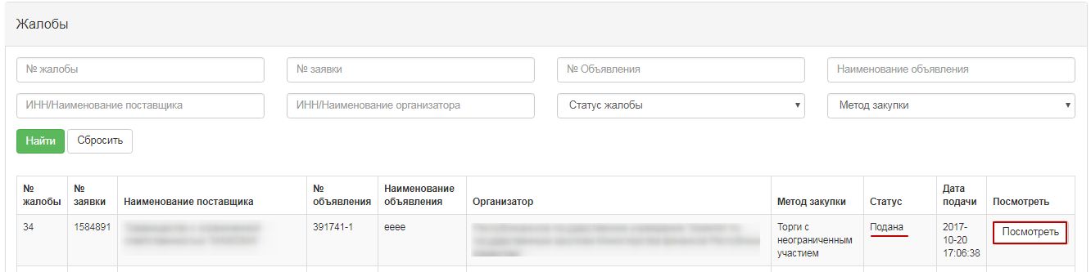
Пас аз пахш намудани тугмаи «Дида баромадан» шакли «Баррасии шикоятҳо» кушода мешавад.
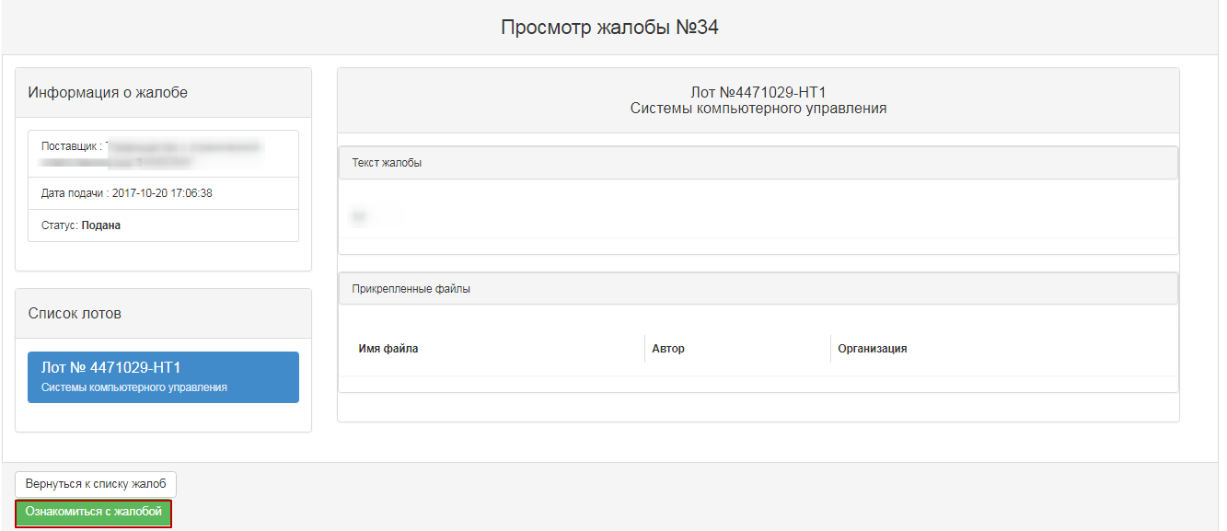
Тафтишкунандаи шикоятҳо барои дар амал нишон додани далели шиносоӣ бо шикояти молрасон, бояд тугмаи «Бо шикоят шинос шудан»-ро пахш намояд. Пас аз ин мақоми шикоят ба мақоми «Шиносоӣ шуд» тағйир меёбад.

Анҷом додани расмиёти баррасии шикоятҳо
Ҷустуҷӯи эълон
Барои анҷом додани расмиёти баррасии шикоятҳо бобати анҷом додани харид, истифодабаранда бояд бо нақши «Тасдиқкунандаи шикоятҳо» ваколатдор гардад.
Пас аз он ба бахши «Утоқи корӣ» - «Љустуҷӯи эълонҳо (умумӣ)» гузаштан зарур аст.
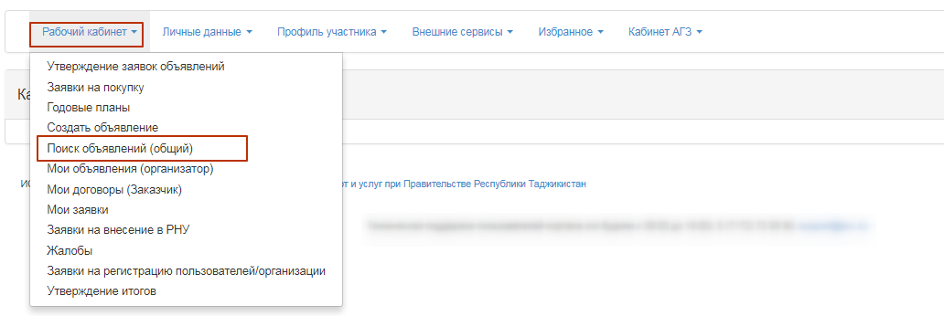
Дар экран саҳифаи Харидҳо намоён мегардад. Ҷустуҷӯи хариди заруриро метавон ба воситаи маҷмӯи софкунакҳо (филтрҳо) амалӣ намуд, барои ин тугмаи «Нишон додани ҷуcтуҷӯ» «Показать поиск»-ро пахш кардан лозим аст. Нишон додани ҳадди ақал як ё якчанд меъёр кифоя мебошад, пас аз ин тугмаи «Дарёфт намудан» («Поиск»)-ро пахш намудан лозим аст. Дар сурате ки меъёрҳои ҷустуҷӯро тағйир додан лозим бошад, тугмаи «Ирсоли меъёрҳои ҷустуҷӯ» («Сбросить параметры поиска»)-ро пахш намудан лозим аст.
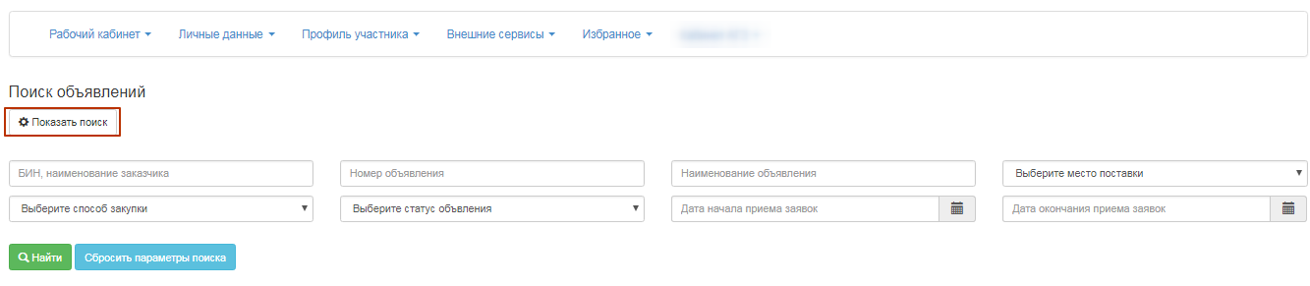Пас аз баромадани натиҷаи ҷустуҷӯ, барои баррасии маълумот оиди харид дар ҳошияи «Номи эълон» («Название объявления») истиноди фаъолро пахш намудан лозим аст.
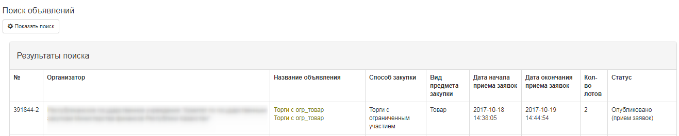

Пур кардани қарори қабулкарда оди шикояти молрасонҳо
Диққат! Пур кардани қарори қабулшуда оиди лот (лотҳо) барои ирсоли қарор: мақомоти ваколатдор (беэътибор донистани харид ё бекор кардани қарор (ба бознигарӣ ирсол намудани натиҷаҳо)) ё рад кардани қонеъ гаронидани шикоятҳо, пас аз гузариши харид ба мақоми «Дар баррасии расмиёти шикоят» дастрас мешавад.
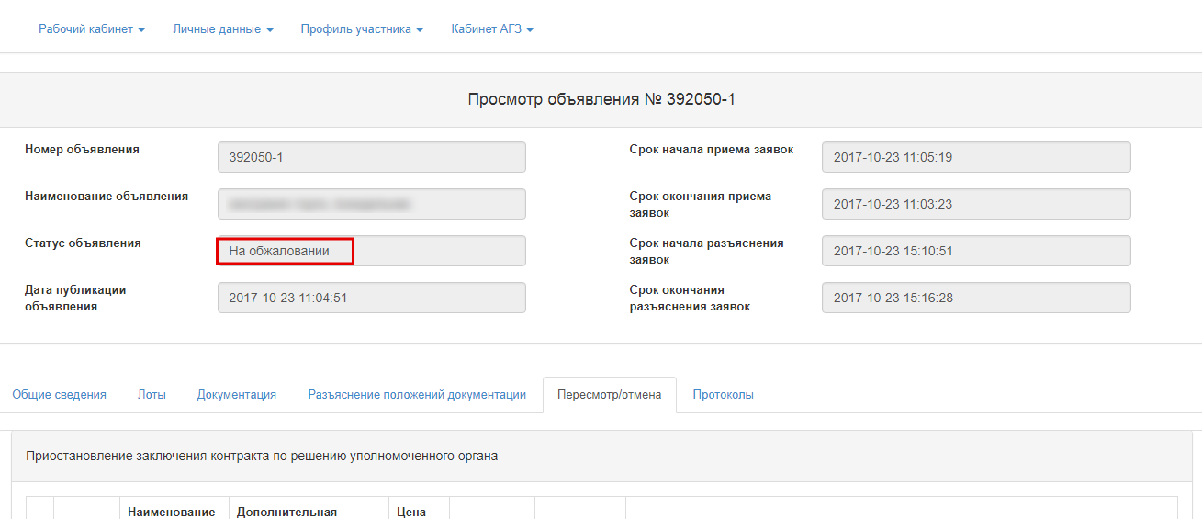
Барои пур кардани қарори қабулшуда, интихоби лот ва пахш намудани тугмаи қарори қабулшуда зарур мебошад.
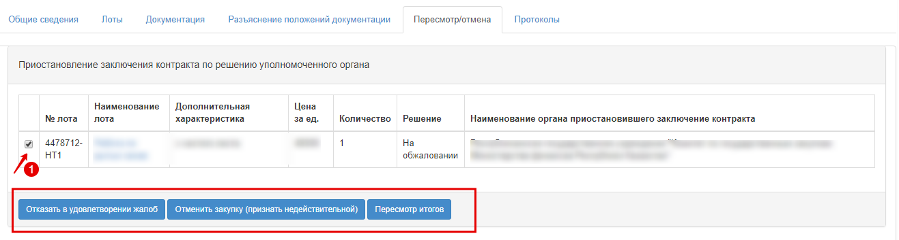
Барои қабули қарор оиди бекор кардани харид, пахш намудани тугмаи «Бекор кардани харид (беэътибор донистан)» зарур аст.
Пас аз пахш намудани тугмаи «Бекор кардани харид», Система қарори қабулшударо нигоҳ медорад ва қарори қабулшударо аз «Дар раванди анҷом додани расмиёти баррасии шикоят» («На обжаловании») ба «Бекор кардани харид» («Отмена закупки») тағйир медиҳад.
Барои интихоби қарор оиди ирсоли дархости молрасон ба бознигарӣ (санҷиши такрорӣ), тугмаи «Бознигарии натиҷаҳо» («Пересмотр итогов»)-ро пахш намудан лозим аст.
Дар шакли кушодашуда молрасонҳое, ки нисбати онҳо натиҷаҳо бознигарӣ мешаванд, бояд интихоб шаванд ва тугмаи «Бознигарии натиҷаҳо» («Пересмотр итогов») пахш карда шавад. Система қарори қабулшударо нигоҳ медорад ва қарори қабулшударо аз «Дар раванди анҷом додани расмиёти баррасии шикоят» («На обжаловании») ба «Бекор кардани харид» («Отмена закупки») тағйир медиҳад.
Диққат! Қарори қабулшуда ба истиснои истифодабарандагон бо нақши «Тасдиқкунандаи шикоятҳо», барои дигар истифодабарандагон инъикос карда намешавад, то замоне ки тугмаи «Анҷом додани расмиёти баррасии шикоят» («Завершение процедуру обжалования») пахш карда нашавад.
Диққат! Қарор дар бораи бознигарии натиҷаҳо барои ҳар як лот дар алоҳидагӣ пур карда мешавад.
Барои пур кардани қарори қабулшуда оиди рад кардани қонеъ гардонидани шикоят дар мавриди лот(ҳо)-и мавқуфгузошташуда, интихоб намудани лот ва пахш намудани тугмаи «Қонеъ гардонидани шикоят рад карда шавад» («Отказать в удовлетворении жалоб») зарур аст.
Система қарори қабулшударо нигоҳ медорад ва қарори қабулшударо аз «Дар раванди анҷом додани расмиёти баррасии шикоят» («На обжаловании») ба «Рад кардани қонеъ гардонидани шикоят» («Отказать в удовлетворении жалобы») тағйир медиҳад.
То ба анҷом расонидани тартиби баррасии шикояти ҷавобӣ, функсияи ҳазф намудани қарори қабулшуда оиди лотҳо дастрас аст. Барои ин дар муқобили қарори қабулшуда пиктограммаи «Ҳазф намудан» («Удалить»)-ро пахш намудан лозим аст: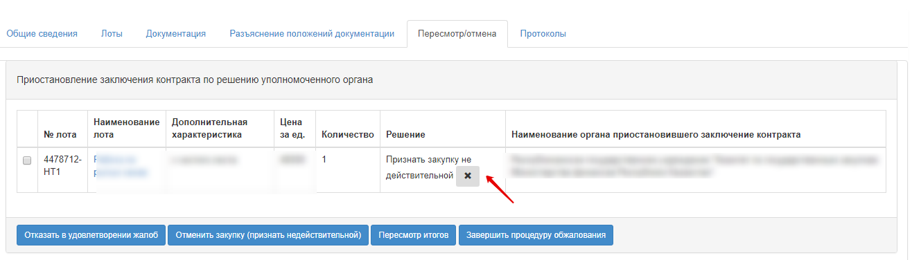

Анҷом додани расмиёти баррасии шикоят
Барои анҷом додани расмиёти баррасии шикоят, пахш намудани тугмаи «Анҷом додани расмиёти баррасии шикоят» зарур аст.
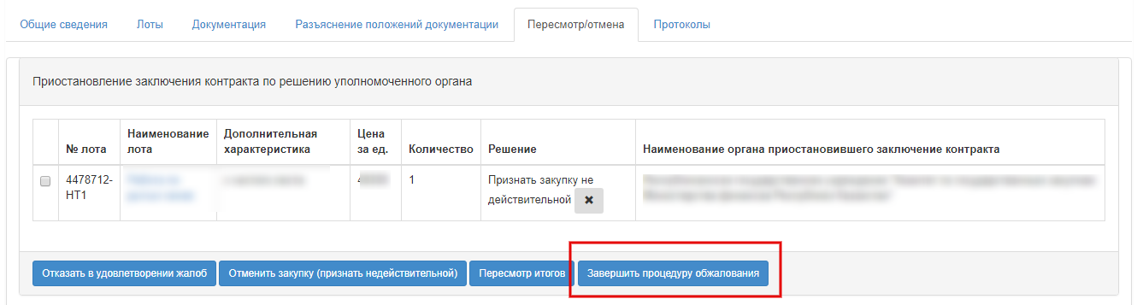
Пас аз он шакли қарорро пур кардан ва тугмаи «Анҷом додан»-ро пахш намудан зарур аст.
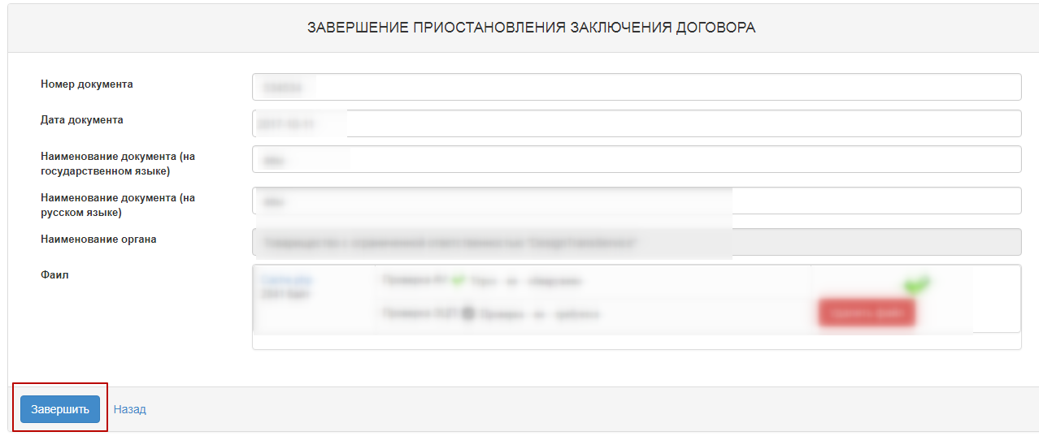
Система вобаста ба низоми қабули қарорҳо:

- Дар сурати қабули қарор оиди бекор кардани харид дар мавриди якчанд лот, система ба таври худкор суратҷаласаи натиҷаҳоро бо нишондоди сабабҳои бекор кардан дар мавриди лотҳои интихобшуда тағйир медиҳад.
- Дар сурати қабули қарор оиди аз нав дида баромадани натиҷаҳо, система ба таври худкор мақоми харид ва лотҳоро ба «Аз нав дида баромадани натиҷаҳо» тағйир медиҳад. Пас аз ин ба аъзоёни комиссия функсияи аз нав дида баромадани дархостҳои молрасонон, ки аз ҷониби мақомоти ваколатдор дар марҳилаи қабули қарор оиди бознигарии натиҷаҳо нишон дода шудаанд, дастрас мегардад. Баъд аз ин Ташкилотчӣ суратҷаласаи ҷадиди натиҷаҳоро бо қарори ҷадид тартиб медиҳад.
- Дар сурате ки қарори «Қонеъ гардонидани шикоят рад карда шавад» қабул гардад, мақоми харид ба «Анҷом дода шуд» («Завершено») ва мақоми лот ва дархостҳо ба мақоми қабл аз тартиби шикоят намудан тағйир меёбад.
ДИҚҚАТ! Расмиёти баррасии шикоят танҳо ҳангоме ки молрасон дар давоми 3 рӯзи корӣ пас аз интишори суратҷаласаи натиҷаҳо дар усули «Озмуни харид аз тариқи иштироки маҳдуд» ва «Озмуни харид аз тариқи иштироки номаҳдуд» ва дар давоми 24-соат пас аз интишори суратҷаласаи натиҷаҳо дар усули «Дархости нархнома» шикоят пешниҳод карда бошад, дастрас мебошад
Барои қабули қарор танҳо лотҳое, ки нисбати онҳо дар марҳилаи дар боло зикргардида шикоят пешниҳод шудааст, инъикос карда мешаванд.
Дар сурате ки дар муддати дар боло зикргардида шикоят пешниҳод нашуда бошад, дар ин маврид мақоми харид ба «Шикоят дар баррасӣ» намегузарад ва Фармоишгар имкони тартиб додани қарордод ё интишори дубораи харидро дастрас менамояд. Расмиёти анҷом додани баррасии шикоят дар ин маврид дастнорас аст.

Санҷиш ва ба тасвиб расонидани дархостҳо барои ворид намудани молрасонон ба Феҳристи иштирокчиёни беэътимод
Барои санҷиши дархостҳо барои ворид кардан ба ФИБ, ба истифодабаранда бо нақшҳои «Тафтишкунандаи ФИБ» ва «Тасдиқкунандаи ФИБ», ба воситаи веб-портал ба бахши «Утоқи корӣ – Дархостҳо барои ворид намудан ба ФИБ» ворид шудан лозим аст:
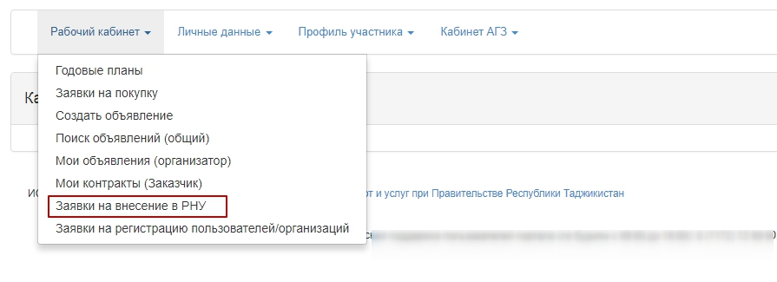
Шакли идоракунии дархостҳо аз тугмаҳои функсионалӣ, софкунаки (филтри) ҷустуҷӯ ва номгӯйи маълумотҳое, ки аз ҷониби Фармоишгар ирсол гардидаанд, иборат мебошад, ки дар шакли ҷадвал пешниҳод гардидааст:
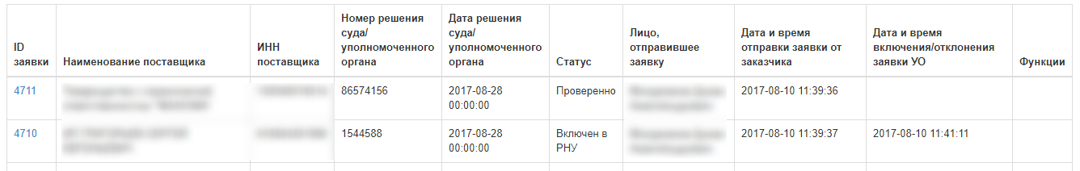
Барои «Тасдиқ кардан» ва ё «Рад кардан»-и дархост дар бахши «Дархостҳо барои ворид кардан ба ФИБ», дар муқобили дархост бо мақоми «Дар интизорӣ» истиноди фаъоли Дархостҳо дар ҳошияи «Рақами дархост» («Номер заявки»)-ро пахш намудан зарур аст.

Барои санҷиш ва тасдиқ намудан ва ё рад кардани маълумотҳо дар шакли баррасии иттилоот, ки аз ҷониби Истифодабаранда тариқи веб-портали ХД ирсол гаштаанд, ҷузъҳои мазкури идоракунӣ чо дода шудаанд:
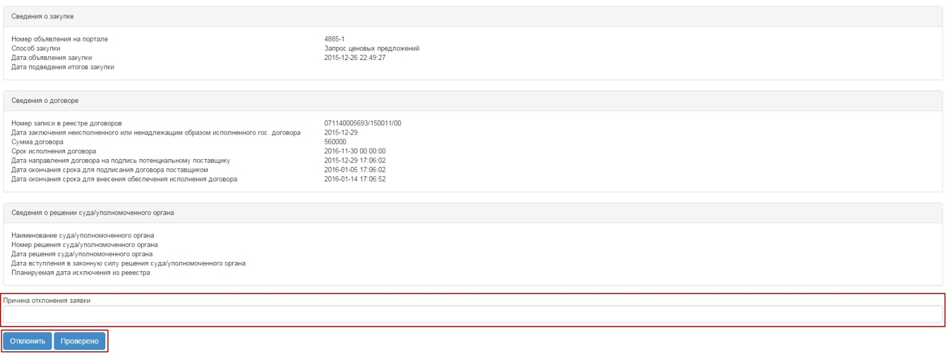
Объект | Амалиёт
«Сабаби рад кардани дархост» | Дар сурати рад кардан, ҳошияи «Сабаби аз ҷониби мақомоти ваколатдор рад кардани дархост» ҳатман бояд пур карда шавад.
«Рад кардан» | Ҳангоми фаъолгардонӣ санҷиши пур кардани ҳошияи «Сабаби аз ҷониби мақомоти ваколатдор рад кардани дархост» амалӣ карда мешавад. Дар сурати санҷиши бомуваффақият ба дархост мақоми «Рад карда шуд» дода мешавад.
«Санҷида шуд» | Ҳангоми фаъолгардонӣ ба дархост мақоми «Санҷида шуд» дода мешавад. Тугмаи «Ба ФИБ ворид кардан» фаъол мегардад.
Диққат! Дархостҳое, ки аз ҷониби Фармоишгар ба мақомоти ваколатдор ирсол мегарданд, набояд ҳазф ва таҳрир шаванд.
Эзоҳ! Дар сурати тасдиқи бомуваффақият аз ҷониби Мақомоти ваколатдор, Дархост бо маълумотҳо оиди ворид намудан ба ФИБ дар сутуни «Мақом» («Статус») бо нишони «Ба ФИБ ворид карда шуд», инъикос меёбад.
Маълумот оиди Молрасон ба «Феҳристи иштирокчиёни беэътимоди хариди давлатӣ» ирсол мегардад. Молрасон иштирокчии беэътимод эътироф гардида, имкони пешниҳоди дархост барои иштирокро аз даст медиҳад.

